ВЫРЕЗАЛЬНЫЙ ТРЕНАЖЕР
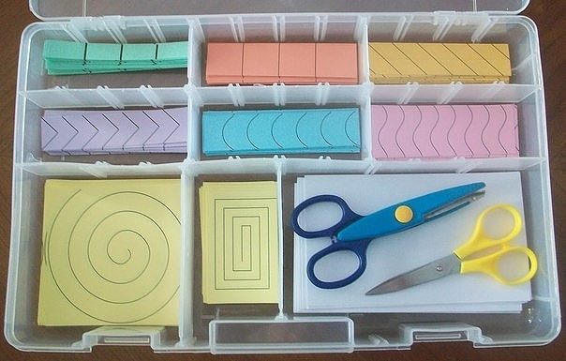

Это очень хороший тренажер для малышей, которые интересуются ножницами. Они будут учиться вырезать все аккуратнее и аккуратнее, ну и, конечно же, активно развивать мелкую моторику. Разноцветные листочки бумаги разной величины с разными линиями, по которым и следует резать, удобно хранить в боксе с несколькими отсеками. Сначала лучше запастись боксом, и по величине его отсеков заготовить тренажерные бумажки. Сами бумажки можно распечатать, а можно расчертить самому. Пусть это будут прямые и диагональные линии, зигзаги, спирали, волны. Со временем можно усложнить рисунки, добавить фигуры, но для начала будет достаточно и этого. Для детей постарше можно добавить фигурные ножницы и бумагу без рисунков - просто для получения красивого края.
!!! Ножницы должны быть безопасными, конечно же.

